

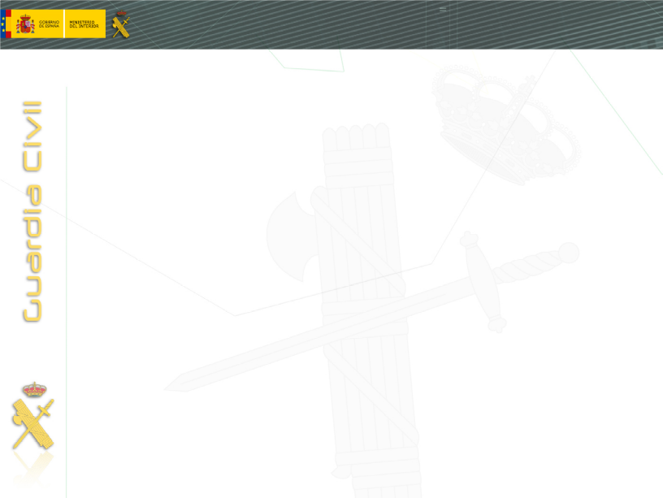

NO FALTES, ES POR TÚ SEGURIDAD
PUEDE ASISTIR CUALQUIER PERSONA
TODOS USAMOS LA NUEVA TECNOLOGÍA
Especialistas de la Comandancia de la Guardia Civil de Cáceres, pertenecientes al Puesto de Casas del Castañar, promovidos por los Servicios Sociales de Atención Social Básica de la Mancomunidad de Municipios del Valle del Jerte, se desplazarán hasta esta localidad para dar una charla sobre:
PREVENCIÓN DELITOS RELACIONADOS CON NUESTROS MAYORES

Charla Plan Mayor Seguridad

MIERCOLES DIA 7 DE FEBRERO DE 2024
A las 11:30 Horas.
En el salón de actos de la Casa de Cultura.
TORNAVACAS (Cáceres)
GUARDIA CIVIL CÁCERES

